1. Jak se Vám v obci žije?
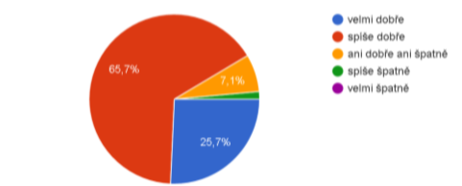

2. Co se Vám na Vaší obci nejvíce líbí?
 | počet hlasů | %
klidný život | 60 | 85,7
blízkost přírody | 39 | 55,7
dobré mezilidské vztahy | 23 | 32,9
příznivé životní prostředí | 17 | 24,3
dobrá dopravní dostupnost | 10 | 14,3
kulturní a společenský život | 10 | 14,3
dostupnost pracovních příležitostí | 8 | 11,4
vzhled obce | 2 | 2,9
Ostatní: ČOV, dětské hřiště, rodná obec

3. Co se Vám na Vaší obci nelíbí?
 | počet hlasů | %
nevyhovující veřejná doprava | 43 | 62,3
nedostatek či špatná dostupnost obchodů a služeb | 28 | 40,6
špatná dostupnost lékaře | 19 | 27,5
nezájem lidí o obec | 15 | 21,7
nepořádek v obci | 14 | 20,3
špatné vztahy mezi lidmi | 8 | 11,6
nedostatečný kulturní a společenský život | 7 | 10,1
málo kvalitní životní prostředí | 5 | 7,2
Ostatní:
Vzhled obce / uzke cesty, nekdy bez krajnice / okoli firmy Ploty – auta; dle meho nazoru nefunguje spoluprace/komunikace ou s obcany. lide ztaci zajem, par vicemene soukromych akci zivot obce nepropoji; nulová občanská vybavenost; nedodržování rychlosti v obytných zónách; hluk z okruhu; Soused, který nabádá ostatní k blbosti; není mateřská škola; Valy proti hluku z PO je k Osnici, Absence kruhového objezdu s ulicí 101; Náves; stavebni firma u OU!; chybí školka; Nepořádek ze staveb a z mého pohledu nekontrolovaná výstavba developerů; Chybí zpomalovací retardéry; S přibývající výstavbou nedostačující kapacita příjezdových komunikací; Špatný průjezd ulicí kvůli zaparkovaným autům;
4. Jaké služby Vám v obci nejvíce chybí?
počet hlasů
školka 15
autobusy 6
škola 5
občanská vybavenost/obchod 5
hospoda/restaurace/vinotéka 5
úklid a údržba obce 4
lékař 3
sportovní vyžití/fitness 2
dětské aktivity, společenské akce 2

Ostatní: cukrárna, kavárna, dětská hřiště, více kontejnerů na tříděnýodpad, kamerová služba v ohrožených místech, parkovací místa, park, další protihlukové zábrany, řemeslnické služby, úprava návsi, školní autobus, pošta

5. Pokuste se zhodnotit obec z hlediska níže uvedených podmínek.
V každém řádku označte číslici, která odpovídá míře Vaší spokojenosti: 1-Velmi spokojen, 2-Spíše spokojen, 3-Spíše nespokojen, 4-Velmi nespokojen, 5-Je mi to lhostejné:
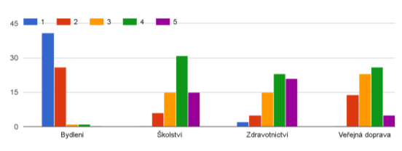
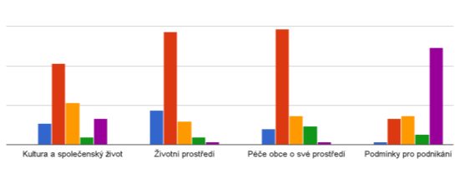

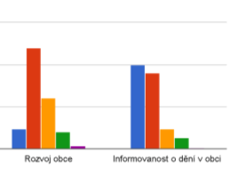

6. Mezilidské vztahy v obci považujete za:
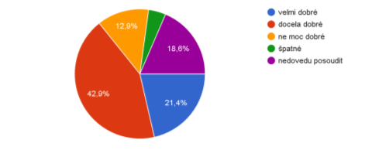

7. Myslíte si, že obyvatelé obce mají dostatek příležitostí ke vzájemným společenským kontaktům?
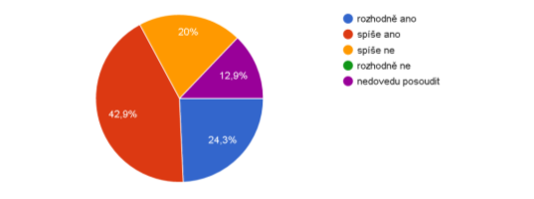

8. Sledujete informace o dění v obci na webových stránkách?
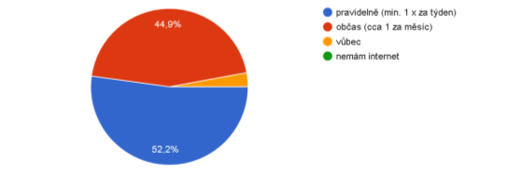

9. Jste ochoten/ochotna udělat něco pro rozvoj své obce?
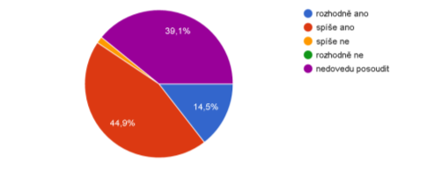

10. Představte si, že můžete rozhodnout o využití obecních finančních prostředků. Na co byste je přednostně využil/a?
 | počet hlasů | %
dobudování technické infrasturktury, chodníků a místních komunikací | 41 | 59,4
častější spoje veřejné dopravy | 37 | 53,6
výstavba mateřské školy | 34 | 49,3
péče o veřejnou zeleň a prostředí v obci | 29 | 42,0
podpora kulturních, spoečenských a sportovních aktivit | 19 | 27,5
výstavba multifunkčního zařízení | 17 | 24,6
zřízení dalších provozoven obchodu a služeb | 12 | 17,4
Ostatní: výstavba protihlukových zábran u okruhu, více zastávek MHD, Dříve bych řešilškolku, ale tu mám již vyřešenou., Kruhový objezd na křižovatce s ulicí 101, protihlukové valy na PO., Zastávky veřejné dopravy v obci - děti jezdí ze školy pravidelně autobusem, první horor je nevhodně řešená hlavní křižovatka u přechodů pro chodce, další nepříjemností je příliš dlouhá vzdálenost k domovu od zastávky., oprava svodů vody - řešení kanalizace (kanály jsou na druhé straně), prohloubení strouhy - proti povodním - již jsme byli několikrát vytopeni., Opticky internet., Stred obce, více laviček , úklid ulic ., Vybudování zpomalovacích retarderů., malá atletická dráha
Další náměty
Co má tento dotazník společný se strategickým plánem????
Nelíbí se mi část obce od vinotéky, směrem na Dobřejovice
Komunikujte, naučte zastupitele a další členy spolků zdravit! I pro ně neznámé lidi.
Udelejte neco s tim vietnamcem
Máme hospodu Super. Mame krámek super. Mame fotbalové hřiště. Nikdy se neztratí vnitřní prostory pro cviceni/sport.
Chtělo by to malý park.
Otřesný pohled na obec ve směru od Penamu.
Nově zrekonstruované sportovní hřiště nemá osvětlení.
vetsi ohleduplnost sousedu - stekot psa, trvajici soustavne nekolik hodin v dobe nepritomnosti majitelu
Nedostatečná údržba veřejné zeleně ulice Radějovická-neposekáno,neuklizené listí, překážející větve stromů na jediném krátkém chodníku Radějovická ulice, na ulici Radějovická nebylo vidět ani jednou pracovníka údržby od doby kdy nastoupil místo předchozí pracovníky údržby. Vypadá to tak, že na dolní část Herinku se zapomíná. Možná by stálo zapřemýšlet nad zpomalovacím pásem v ulici Radějovická v zatáčkách u krbu ,auta zde jezdí bezohledně a je problém přejít na druhou stranu,dále dle mého názoru by nebylo marné dát na sloup v zatáčce ještě jedno zrcadlo, bylo by lépe vidět z obou stran do zatáčky.
Kdybych mohla u otázky č. 10 zaškrtnout ještě jednu odpověď, pak by to byl multifunkční dům:-)
Bylo by skvělé mít v obci optický internet, bylo by skvělé pokud by společnost Penam, která je v naší obci otevřela podnikovou prodejnu, bylo by skvělé pokud by auta firmy České ploty nevykládaly převážně mimo areál a neparkovali mimo areál firmy. Jsem rád, že nové vedení zajímá život v obci, přeji vám hodně sil! Je to v podstatě jednoduché Herink potřebuje školku, dopravní obslužnost a nějaké služby, jinak je to velice pěkná a na bydlení příjemná obec.
považuji za skvělé, že možnosti společnosti Budamontu přispěly k žití obce. Chybí mi informace o počinech a záměrech obce. Považuji za zřejmé další rozvoj obce, avšak rozparcelování dalších pozemků bez dokončení již rozdělaných a nedkončených pozemků bez infrastruktury - osvětlení, chodníků je nešťastné. Obec je díky tomu neútulná, nepořádná. Důraz by se také měl dát na parkování aut mimo vozovky - v obytné zóně. Lidé by měli parkovat na svých pozemcích, ne na úkor vozovky v nepřehledných místech, křižovatkách, kde největším rizikem jsou děti, které za auty nejsou vidět, atd.
Chtěla jsem poděkovat všem členům zastupitelstva s panem starostou za jejich skvěle odvedenou práci.
Byl bych rád, kdyby kolem obce zůstala nějaká zeleň a vše se nezastavělo a kdyby každý každého slušně pozdravil a usmál se
děkujeme všem, komu opravdu záleží na blahu obce
Bylo by příjemné přidat protihlukové zábrany u okruhu.

Demografické údaje – na dotazník odpovědělo
- 53,6% mužů, 46,4% žen
- respondentů ve věku
18-29 let 5 (7,2%)
30-49 let 53 (76,8%)
50-64 let 10 (14,5%)
65 a více let 1 (1,4%)

- se vzděláním
středí odborné 6 (8,7%)
střední s maturitou 28 (40,6%)
vyšší odborné 3 (4,3%)
vysokoškolské 32 (46,4)

- v Herinku žijí
od narození 1 (1,4%)
přistěhovalo se v dětství s rodiči 1 (1,4%)
před více než 5 lety 45 (65,2%)
v posledních 5 letech 22 (31,9%)

- trvalé bydliště má v Herinku 57 respondentů (82,6%)

- typ domácnosti
domácnost bez dětí 20 (29%)
s nezaopatřenými dětmi 42 (60,9%)
ostatní 7 (10,1%)

